Para Reflexionar
Julio Cao envió desde las islas una carta que tenía dos destinatarios, sus alumnos y la directora de la escuela donde trabajaba. “No hemos tenido tiempo de despedirnos y esto me tuvo preocupado muchas noches aquí en Malvinas, donde me encuentro cumpliendo mi deber de soldado: defender nuestra bandera”, escribe en el tramo dirigido a los niños. En el fragmento destinado a la directora se atreve a confesar que durante los ataques, los soldados se encomiendan a Dios y esperan. “No sé si temblaba de frío o de miedo, pero temblaba”, dice. A lo largo de la carta expresa sin exaltación pero con firmeza qué significa para él la defensa de la patria: una obligación para con los otros y un darse a los demás, pero siempre desde la condición humana, es decir: desde las experiencias y las limitaciones concretas de personas, el frío, el miedo, la ansiedad.
Proponemos que a partir de las palabras de Cao, los estudiantes discutan acerca del sentido de la palabra patria. ¿Qué entienden por patria? ¿Qué harían por la patria? La idea que ustedes tienen ¿se parece a la que Cao escribe en su carta? ¿En qué se parece? ¿En qué se diferencia? ¿Qué entendía por patria Galtieri?
Para Investigar
Malvinas es una presencia viva en la mayor parte del territorio argentino. En buena parte de las provincias y los pueblos hay monumentos que recuerdan esta causa, agrupaciones de ex combatientes, calles, barrios y negocios que se llaman Malvinas Argentinas.
Sugerimos que los estudiantes realicen un informe de las “marcas” que Malvinas imprimió en el lugar a donde viven (barrios que lleven el nombre Malvinas, calles con los nombres de los caídos, monumentos en plazas, plaquetas, estatuas, museos etc.). Puede ser un informe sobre fotografías o sino una descripción de lugares.
Soberanía sobre las Islas Malvinas
Durante la historia de las Islas Malvinas se dieron situaciones en las que intervinieron franceses, ingleses, españoles y argentinos. La lucha por su posesión se remonta a 1520, año en que se descubrieron gracias a la expedición comandada por Fernando de Magallanes. Actualmente, y luego de la guerra ocurrida en 1982, la Argentina disputa su soberanía con el gobierno británico en forma pacífica mediante reclamos diplomáticos.

Actividades
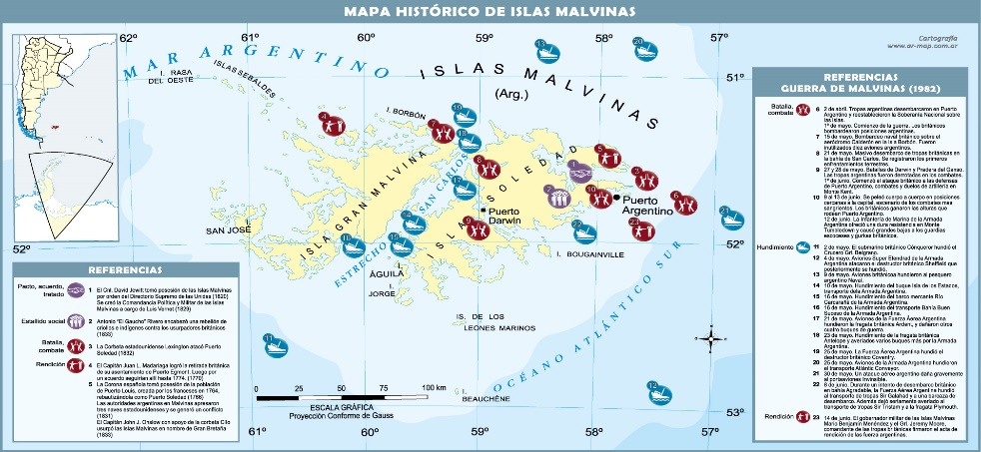
- Investiguen en libros de historia argentina o en Internet la historia de las Islas Malvinas. Con los datos obtenidos, armen una línea de tiempo.
- Averigüen qué acciones viene llevando a cabo el Gobierno argentino desde el retorno de la democracia en 1983 en relación con los reclamos de soberanía. ¿A qué organismos se presentan esos reclamos? ¿Cuál es la opinión de otras naciones?. Estos son algunos videos con los que podemos contar para trabajar dentro o fuera del aula: Especial 2 de abril: Historia de un país. Argentina siglo XX (capítulo completo).
https://youtu.be/i1bHpiqTn1s
